Kozmikus koktél: egzotikus metanolt fedeztek fel bolygókeletkezési zónákban
Az ALMA fiatal csillagokat vizsgáló nagyszabású felmérése ritka, nehéz metanolt mutatott ki
A HUN-REN CSFK Konkoly Thege Miklós Csillagászati Intézet kutatója, Kóspál Ágnes részvételével egy nemzetközi kutatócsoport az ALMA rádióantenna-rendszerrel derített új fényt arra, hogyan alakulnak ki az űrben azok a szerves molekulák, amelyek a bolygók – és potenciálisan az élet – kialakulásának alapját képezik.
Az ALMA COMPASS Nagy Program (Complex Organic Molecules in Protostars with ALMA Spectral Surveys, vagyis Összetett szerves molekulák protocsillagokban ALMA-spektroszkópiai felmérésekkel) legújabb eredményei azt mutatják, hogy a még kialakulóban lévő fiatal csillagokat meglepően összetett „kémiai kezdőcsomag” veszi körül, köztük olyan szerves molekulák, mint a metanol, amelyek egy napon a bolygókat is gazdagíthatják.
„A korábbiaknál sokkal mélyebb betekintést nyerünk a legfiatalabb csillag-kezdemények, protocsillagok körül zajló összetett kémiai folyamatokba” – mondta Jes Jørgensen, a Koppenhágai Egyetem Niels Bohr Intézetének professzora és a program tudományos vezetője. „Az izgalmas kérdés az, hogy ezek a kémiai összetevők hogyan befolyásolhatják a bolygók tulajdonságait, és esetleg az élet ottani kialakulását.”
A COMPASS egy nagyszabású nemzetközi projekt, amely a chilei ALMA rádióantenna-rendszer segítségével tizenegy közeli, Naphoz hasonló fiatal csillagot vizsgál példátlan részletességgel. A kutatócsoportnak több mint 100 órányi távcsőidőre volt szüksége a csillagok kémiai összetételének módszeres számbavételéhez. Az ALMA 66 antennájának jelét kombinálva képes kimutatni a szerves molekulák rendkívül halvány “ujjlenyomatait”, és feltérképezni, hogyan oszlanak el a különböző vegyületek a fiatal csillagok körül, a Naprendszerünkéhez hasonló távolságskálákon. A COMPASS-program első eredményei hét cikkben jelennek meg az Astronomy & Astrophysics folyóiratban.
„A COMPASS segítségével először tudjuk szisztematikusan összehasonlítani a különböző környezetben és eltérő fejlődési stádiumban lévő protocsillagokat, hogy megértsük, hogyan fejlődik a kémiai komplexitás a csillagkeletkezés során" – mondta Adele Plunkett (NSF NRAO, USA), aki a program négy társvezetőjének egyike, Audrey Coutens (Toulouse-i Egyetem, Franciaország), Maria Drozdovskaya (Berni Egyetem, Svájc) és Jeong-Eun Lee (Szöuli Nemzeti Egyetem, Dél-Korea) társaságában.
Az első eredmények legfontosabb megállapításai közül több is a metanolra, a legegyszerűbb alkoholra összpontosít, amely központi szerepet játszik a nagyobb szerves molekulák felépítésében. Az ALMA érzékenysége és fejlett színképelemző képességei lehetővé teszik a metanol és más molekulák halvány és nehezen észlelhető változatainak kimutatását. Az egyik fontos felfedezés, hogy a metanol-mézer emisszió, azaz a metanolmolekulák által természetes úton keltett rádiójelek, sokkal elterjedtebbek a kis tömegű protocsillagok körül, mint korábban gondolták. A COMPASS adatai a vizsgált fiatal csillagok több mint felénél mutattak ki metanol-mézer emissziót, ezért ez a sugárzás a csillagok korai fejlődésének gyakori jellemzője lehet, amely megfelelően érzékeny megfigyelések esetén észlelhető.
Ezzel párhuzamosan a felmérés lehetővé tette a metanol „nehéz” változatának első űrbeli kimutatását. Ebben a ritka változatban, amelyet teljesen deuterált metanolnak (CD3OD) nevezünk, a metanol valamennyi hidrogénatomja helyett a hidrogén egy nehezebb formája, a deutérium található. A COMPASS program a CD3OD molekulát az IRAS 4A2 fiatal protocsillag körül mutatta ki a Perseus-molekulafelhőben, mintegy 1000 fényévnyire a Földtől.
A fenti eredmények bizonyítják, hogy a COMPASS-hoz hasonló nagy felmérések az ALMA-val felbecsülhetetlen eszközei a ritka és korábban nem látott kémiai jelenségek felfedezésének. Ugyanakkor ezek csupán az első lépést jelentik: a teljes COMPASS-adatsor elemzése folytatódik, kiterjesztve a vizsgálatot az összes detektált molekulára mind a tizenegy forrásban. A munka célja annak megállapítása, hogy a protocsillagok kémiai összetételében tapasztalható eltérések a születéskori környezetből, vagy a csillagkeletkezés során zajló evolúciós folyamatokból erednek-e.
„Most kezdünk csak bepillantani ezeknek az adatoknak a gazdagságába” – mondta Kóspál Ágnes, a HUN-REN CSFK Konkoly Thege Miklós Csillagászati Intézet tudományos tanácsadója és a tanulmányok társszerzője. „További elemzésekkel teljesen új összefüggéseket fogunk feltárni a bolygókeletkezés folyamata során zajló kémiai fejlődésről.”
Szerző: Kóspál Ágnes, tudományos tanácsadó
Kapcsolódó publikációk:
Jørgensen et al. 2026, A&A, 714, A49. https://doi.org/10.1051/0004-6361/202558725
Plunkett et al. 2026, A&A, 714, A50. https://doi.org/10.1051/0004-6361/202558751
Coutens et al. 2026, A&A, 714, A51. https://doi.org/10.1051/0004-6361/202558733
Nazari et al. 2026, A&A, 714, A52. https://doi.org/10.1051/0004-6361/202558748
Yun et al. 2026, A&A, 714, A53. https://doi.org/10.1051/0004-6361/202558732
Jeong et al. 2026, A&A, 714, A54. https://doi.org/10.1051/0004-6361/202558734
Belloche et al. 2026, A&A, 714, A55. https://doi.org/10.1051/0004-6361/202659642
A 149943 számú projekt a Kulturális és Innovációs Minisztérium Nemzeti Kutatási Fejlesztési és Innovációs Alapból nyújtott támogatásával, a NKKP ADVANCED pályázati program finanszírozásában valósult meg.
Sajtókapcsolat:
- HUN-REN CSFK Főigazgatói titkárság
- +36 1 391 9320
- titkarsag@konkoly.hu
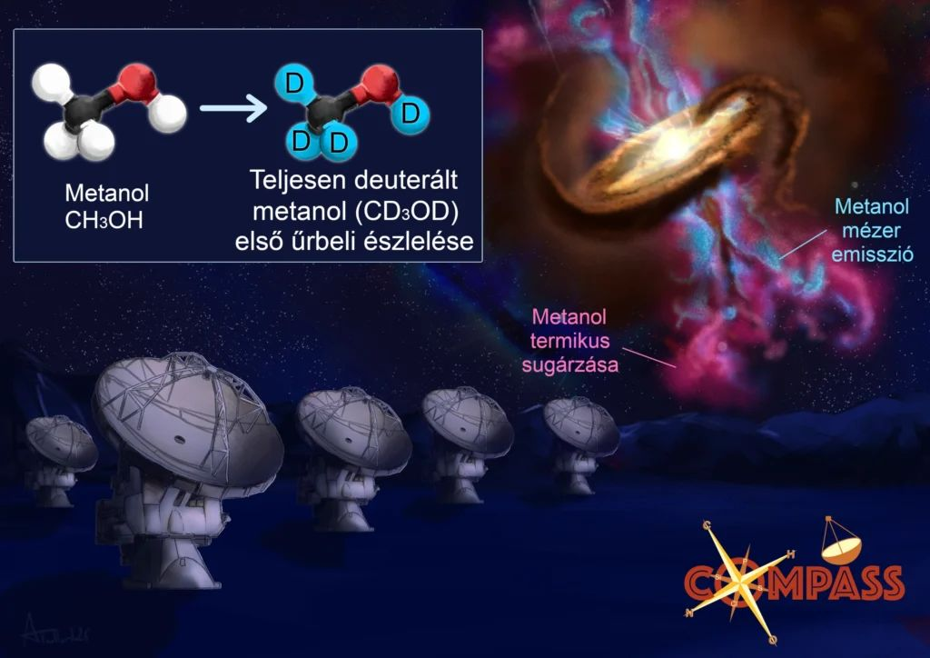 | © Forrás: Angèle Taillard (IRAP Toulouse)
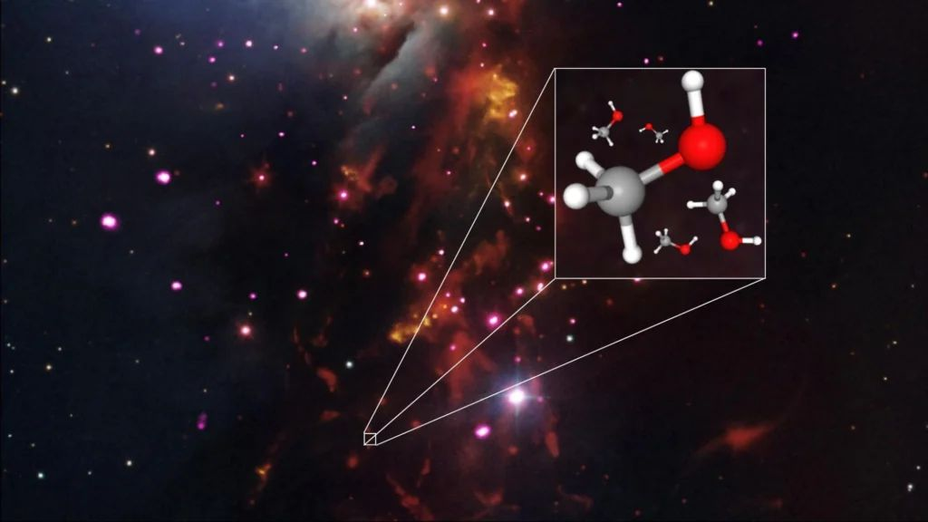 | © Forrás: Ekaterina Moerova / MPIfR; Háttér: NASA, CXC, SSC, NOAO, DSS
Eredeti tartalom: HUN-REN Csillagászati és Földtudományi Kutatóközpont
Továbbította: Helló Sajtó! Üzleti Sajtószolgálat
Ez a sajtóközlemény a következő linken érhető el:

